Trường Đại học CMC công bố điểm chuẩn trúng tuyển đợt 1 năm 2023
Ngày 22/8, Hội đồng tuyển sinh Trường Đại học CMC công bố điểm trúng tuyển đợt 1 năm 2023 đối với phương thức xét tuyển dựa trên kết quả kỳ thi tốt nghiệp THPT, xét kết quả học tập bậc THPT (học bạ) và xét tuyển thẳng theo quy chế của Bộ GD&ĐT và Đề án tuyển sinh của Trường.
Theo đó, đối với phương thức xét điểm thi tốt nghiệp THPT, điểm chuẩn trúng tuyển vào Trường Đại học CMC đợt 1 năm 2023 cụ thể như sau:
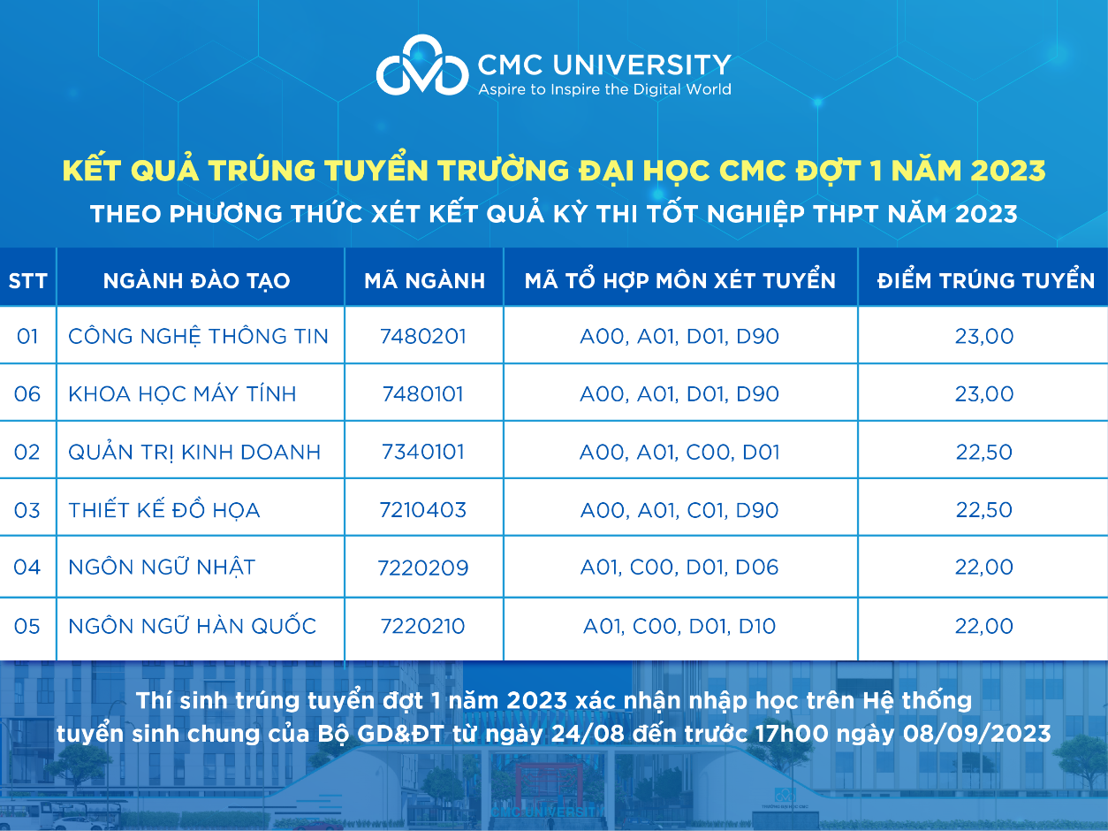
Điểm chuẩn trúng tuyển có điều kiện của Trường Đại học CMC đối với phương thức xét kết quả kỳ thi tốt nghiệp THPT đợt 1 năm 2023.
Đối với phương thức xét tuyển thẳng, thí sinh đủ điều kiện trúng tuyển khi đạt đầy đủ các tiêu chí xét tuyển thẳng được quy định trong quy chế của Bộ GD&ĐT và Đề án tuyển sinh đại học năm 2023 của Trường Đại học CMC.
Từ ngày 22/08/2023, thí sinh tra cứu kết quả trúng tuyển Trường Đại học CMC đợt 1 năm 2023 tại website: https://xettuyen.cmc-u.edu.vn/ theo 03 bước hướng dẫn dưới đây:
- Bước 1: Truy cập website: https://xettuyen.cmc-u.edu.vn/
- Bước 2: Thí sinh tiến hành tra cứu kết quả trúng tuyển chính thức tại phần “Tra cứu giấy báo nhập học”.
- Bước 3: Nhập số CMND/CCCD và nhấn nút “Xem kết quả”.
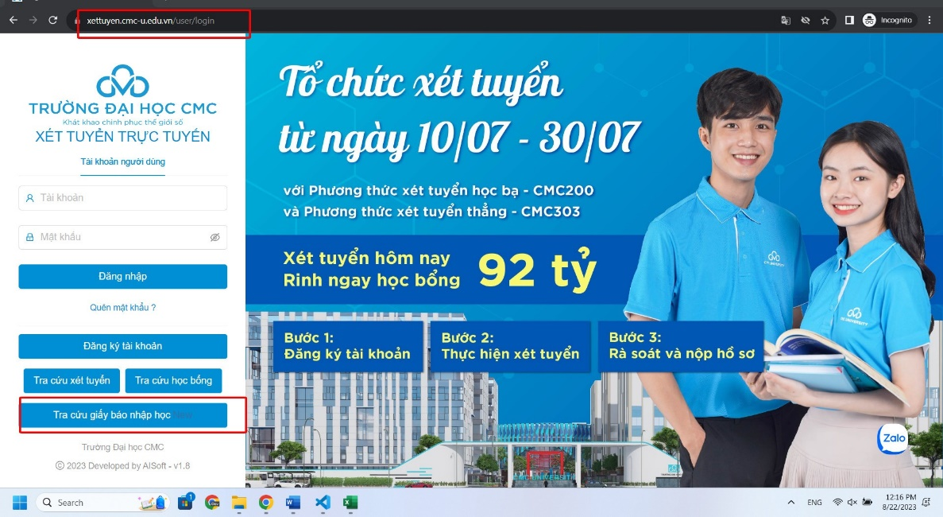
Theo quy định, trước 17h00 ngày 08/09/2023, tất cả thí sinh nhận kết quả trúng tuyển vào Trường Đại học CMC phải xác nhận nhập học trực tuyến đợt 1 trên hệ thống tuyển sinh của Bộ GD&ĐT. Nếu thí sinh không thực hiện quy trình này coi như thí sinh đó không trúng tuyển đại học.
Hội đồng Tuyển sinh Trường Đại học CMC sẽ gửi giấy báo trúng tuyển và hướng dẫn nhập học đến thí sinh từ ngày 23/08/2023. Quý PH&HS vui lòng theo dõi website của Nhà trường để cập nhật các thông tin mới nhất.
Chi tiết về kế hoạch nhập học, tuần lễ định hướng và kế hoạch đào tạo dành cho Tân sinh viên khóa 2, thí sinh xem tại: http://cmc-u.edu.vn/nhap-hoc-2023.
Ngoài ra, để được giải đáp mọi thắc mắc về vấn đề xét tuyển đại học 2023 hoặc các chương trình học bổng của Trường Đại học CMC, Quý PH&HS vui lòng liên hệ bộ phận Tư vấn Tuyển sinh theo thông tin liên hệ sau:
Điện thoại: 024 7102 9999
Fanpage Facebook chính thức của Nhà trường: https://www.facebook.com/TruongDaiHocCMC
Trụ sở chính: Tòa nhà CMC, 11 Duy Tân, Dịch Vọng Hậu, Cầu Giấy, Hà Nội.
Cơ sở đào tạo 1: Số 84, Đường Nguyễn Thanh Bình, Phường Vạn Phúc, Quận Hà Đông, TP. Hà Nội.
Cơ sở đào tạo 2: Lô C3 cụm trường THCN, Tây Mỗ, Nam Từ Liêm, TP. Hà Nội.

